Atitit 性能优化 界面以及ajax传输数据过大优化

## 门诊系统 需要优化

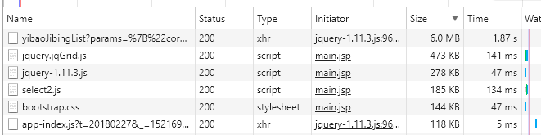

有ajax数据过大，6M，加载较慢，这是本机网络速度结果，LAN内更慢些，预先评估优化结果，使用rar压缩 一下，只有600kb了

提升十倍，可以大力节约加载时间

增加gzip压缩后测试

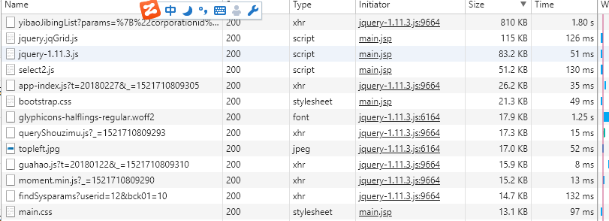

门诊医生首页页面的其他部分压缩效果 未压缩前 2.69 M ，压缩后月600kb

2.69 MB (2,824,692 字节)

# 性能优化页面数据分析

## 住院以上首页 2.47 MB (2,598,195 字节) 大ajax数据，貌似没有

## 挂号管理系统 需要优化 有大ajax数据

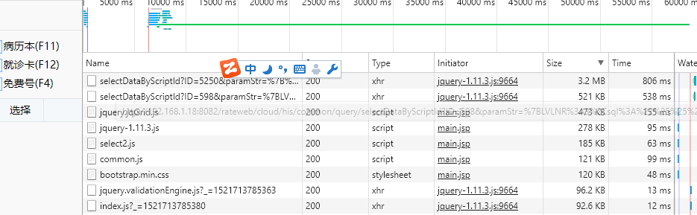

## 门诊收费系统，无大ajax数据

分诊系统 ok

会员管理 ok

财务系统ok 入院系统 住院收费 护士系统首页